2021年度

四川省广汉市教育部门决算
目录

公开时间：2022年10月24日

第一部分 部门概况
一、基本职能及主要工作
二、机构设置
第二部分 2021年度部门决算情况说明
一、收入支出决算总体情况说明
二、收入决算情况说明
三、支出决算情况说明
四、财政拨款收入支出决算总体情况说明
五、一般公共预算财政拨款支出决算情况说明
六、一般公共预算财政拨款基本支出决算情况说明
七、“三公”经费财政拨款支出决算情况说明
八、政府性基金预算支出决算情况说明
九、国有资本经营预算支出决算情况说明
十、其他重要事项的情况说明
第三部分 名词解释
第四部分 附件
第五部分 附表
一、收入支出决算总表
二、收入决算表
三、支出决算表
四、财政拨款收入支出决算总表
五、财政拨款支出决算明细表
六、一般公共预算财政拨款支出决算表
七、一般公共预算财政拨款支出决算明细表
八、一般公共预算财政拨款基本支出决算表
九、一般公共预算财政拨款项目支出决算表
十、一般公共预算财政拨款“三公”经费支出决算表
十一、政府性基金预算财政拨款收入支出决算表
十二、政府性基金预算财政拨款“三公”经费支出决算表
十三、国有资本经营预算财政拨款收入支出决算表
十四、国有资本经营预算财政拨款支出决算表
(注：请部门根据实际注明页码)

第一部分 部门概况

一、基本职能及主要工作

（一）主要职能。

（1）指导各级各类学校全面贯彻教育方针，积极推进素质教育，规范学校办学行为，不断提高教学质量。

（2）制定全市教育改革与发展战略和全市教育事业发展规划；组织拟订加强基础教育，大力发展职业教育，全面实施素质教育，提高教学质量，促进教育公平的政策并贯彻实施。

（3）优化学校布局调整，努力解决教育资源不足问题，有效降低大班额比例，合理配置教育资源，促进区域内义务教育均衡发展。

（4）协调相关部门掌握全市教育经费投入情况及教育经费的管理使用情况；做好义务教育经费保障机制有关工作，全面落实“两免一补”；做好教师工资及绩效工资的发放。会同财政、审计部门加强对学校教育经费的检查。

（5）配合机构编制部门做好教职工编制动态调整及落实工作，按照省定编制及结构要求足额配备教师；指导各校做好教师职务评审、岗位管理、人员聘用、合同签订和培养培训等相关工作。按照公开招聘政策，做好中小学教师招聘工作，优化教师队伍结构，推进区域内教师均衡配置。加强师德师风建设，提高教师思想道德素质，加强学习领导班子和干部队伍建设，按照干部管理权限考核选聘干部。加强校长和教师培训，确保教师编制、学历、教师资格、职称结构等符合相关要求。

（6）指导学校建立健全学校管理制度，加强校园绿化、美化、亮化、净化、文化建设，树立良好“校风、教风、学风”，提高管理水平。会同公安、司法、工商等部门加强对校园及周边环境的治理，确保中小学不发生重大安全责任事故；会同财政、物价、纪检监察部门规范学校收费行为。

（7）指导各乡镇政府和学校依法采取措施“控辍保学”，确保小学、初中的入学率、辍学率、完成率等各项普及指标达到国家和省上规定标准。会同有关部门落实国家和省市有关政策措施，抓好进城务工农民子女、留守儿童、残疾儿童和妇女童等弱势群体接受义务教育工作。配合统计部门摸清全市青壮年文盲基数。

（8）负责全市教育督导和评估工作。

（9）负责全市大中专招生和自学考试工作。

（10）承担市政府公布的有关行政审批事项。

（11）承办市政府交办的其他事项。

（二）2021年重点工作完成情况。

（1）坚持教育公平，优化教育资源配置。扎实推进两项改革“后半篇”文章工作。制定了《广汉市基础教育学校布局调整工作方案》，目前已完成16所学校，调整交流教师662人。盘活闲置资源，组建广汉中学钟声学校，扩大一小、实验小学等学区，新增城区学位3710个，进一步优化资源配置。2021年实施新改扩建（续建）教育项目9个，百年广中喜迁新址，广汉七幼顺利开学，广汉六幼、广汉一小、寄宿制学校寄宿条件改善工程等项目顺利推进。实施资助项目9个，惠及学生19934人次、资助金额1810万元，群众教育获得感大幅提升。

（2）坚持教育均衡，促进教育协调发展。学前三年毛入园率97.65%，“80、50”目标总体实现。小学适龄儿童入学率100%、九年义务教育巩固率100%、特殊教育入学率100%，建成国家级、省级特色学校18所。加快推进“双减”工作，学生课后服务参与率99.3%，组建中小学7大教育联盟，推进课堂教学改革和“五育并举”。校外培训机构全部纳入网格化管理，全覆盖检查20余次，关停违规机构6家，发放整改通知书5份。加强青广教育城共建共享，两地12所学校开展合作共建。继续实施普通高中多样化特色发展行动计划，2021年高考本科一次性上线1368人，开办广汉中学汉州书院，建设拔尖创新人才一体化培养机制。发展职业教育。建成三大类校外实训基地7个、校内实训基地1个，新增5个现代服务特色专业。

（3坚持教育品质，提升师资队伍素质。深化“市管校聘”人事管理制度改革，2021年通过公开考试、硕博直聘、公开考核、特岗招聘和商调等方式引进教育人才113名，其中研究生及以上学历人员25名，全部由市教育人才交流服务中心统筹使用，每年交流教师数不低于应交流教师数的10%，激发队伍活力。纵深推进成德教育同城化，加强区域教师培训、教育交流合作，开展示范培训班47次，参与教师585人次。获省级以上表彰奖励50余人次。开展学校违规有偿补课、教师违规补课办班等专项检查5次。

（4）坚持教育管理，筑牢安全稳定红线。疫情防控常态化，8个督查组全覆盖检查各类学校、培训机构50余次，“一人一档”建立师生动态跟踪台账。扎实推进疫苗接种，全面完成各项目标任务，完成情况均居德阳市教育系统前列。紧盯防溺水、校车安全管理、食品安全消防安全等重点环节，6个100%全面完成，全年校园食品安全零事故，开展应急演练500余校次，整治安全隐患763项，落实整改资金169.87万元。强化心理健康教育，持续实施“校医共建”师生心理关爱“6个1”行动，学校心理辅导室建设进一步提升。

二、机构设置
教育局下属二级单位54个，其中行政单位1个，参照公务员法管理的事业单位5个，其他事业单位48个。
纳入教育部门2021年度部门决算编制范围的二级预算单位包括：
1、德阳市广汉市教育局（本级）
2、德阳市广汉市职业中专学校
3、德阳市广汉市教育后勤服务中心
4、德阳市广汉市广汉中学
5、德阳市广汉市第六中学校
6、德阳市广汉市金雁中学
7、德阳市广汉市光华双语学校
8、德阳市广汉市第一小学
9、德阳市广汉市第二小学
10、德阳市广汉市广汉市实验小学
11、德阳市广汉市第四小学
12、德阳市广汉市第九小学
13、德阳市广汉市第一幼儿园
14、德阳市广汉市第二幼儿园
15、德阳市广汉市第三幼儿园
16、德阳市广汉市教学研究教师培训中心
17、德阳市广汉市教育人才交流服务中心
18、德阳市广汉市电大工作站
19、德阳市广汉市三水中学
20、德阳市广汉市三水小学
21、德阳市广汉市向阳学校
22、德阳市广汉市广汉中学实验学校高新分校
23、德阳市广汉市汉州小学
24、德阳市广汉市向阳镇广兴小学
25、德阳市广汉市连山中学
26、德阳市广汉市连山第一小学
27、德阳市广汉市连山镇松林学校
28、德阳市广汉市连山第二小学
29、德阳市广汉市金鱼第一中学
30、德阳市广汉市金鱼第一小学
31、德阳市广汉市金鱼第二小学
32、德阳市广汉市小汉小学
33、德阳市广汉市金轮学校
34、德阳市广汉市金轮镇中学校
35、德阳市广汉市金轮第一小学
36、德阳市广汉市高坪中学
37、德阳市广汉市高坪小学
38、德阳市广汉市高坪镇西高学校
39、德阳市广汉市南丰第一小学
40、德阳市广汉市南丰第二小学
41、德阳市广汉市三星堆第一学校
42、德阳市广汉市三星堆第二学校
43、德阳市广汉市广汉中学实验学校
44、德阳市广汉市宏华外国语学校
45、德阳市广汉市人民政府学生资助中心
46、德阳市广汉市金广学校
47、德阳市广汉市三星堆第三学校
48、德阳市广汉市七一学校
49、德阳市广汉市第四幼儿园
50、德阳市广汉市电化教育信息中心
51、德阳市广汉市特殊教育学校
52、德阳市广汉市第五幼儿园
53、德阳市广汉市金雁小学
54、德阳市广汉市广汉中学钟声学校

第二部分 2021年度部门决算情况说明
- 收入支出决算总体情况说明
2021年度收、支总计82,134.28、83,695.61万元。与2020年相比，收、支总计各增加7,902.39、5,694.04万元，增长10.65%、7.3%。主要变动原因是本年收、支增加的主要原因一是工资福利费用的增长，二是学生人数增加；三是本级财政投入公用经费增长；四是项目投入增加。
（图1：收、支决算总计变动情况图）
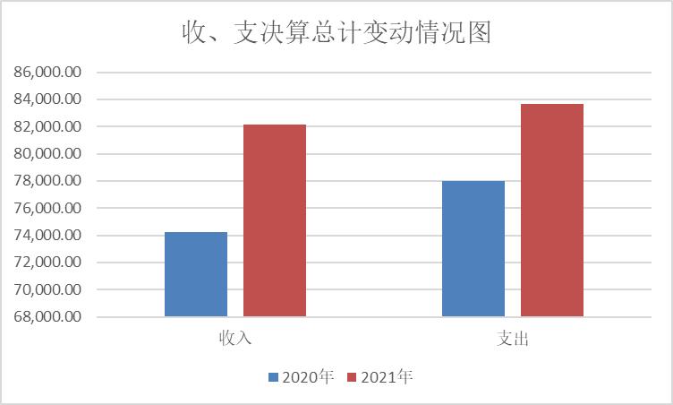
- 收入决算情况说明
2021年本年收入合计82,134.28万元，其中：一般公共预算财政拨款收入81,116.43万元，占98.76%；事业收入950.73万元，占1.16%；其他收入67.12万元，占0.08%。

（注：数据来源于财决01表，仅罗列本部门涉及的收入。）
（图2：收入决算结构图）
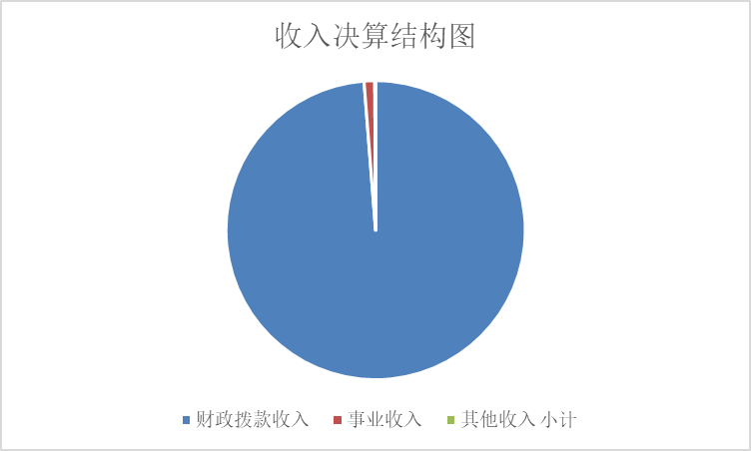
- 支出决算情况说明
2021年本年支出合计83,695.61万元，其中：基本支出68,433.88万元，占81.77%；项目支出15,261.74万元，占18.23%。

（注：数据来源于财决04表，仅罗列本部门涉及的支出。）
（图3：支出决算结构图）
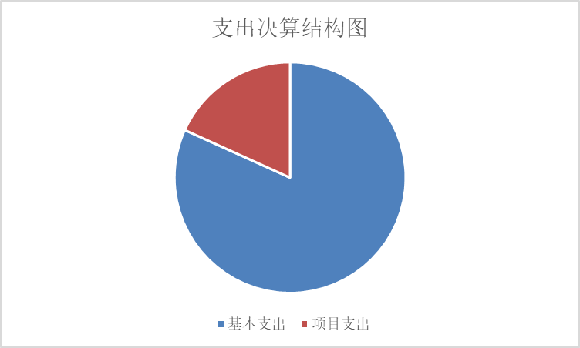

四、财政拨款收入支出决算总体情况说明
2021年财政拨款收、支总计81,116.43、82,409.99万元。与2020年相比，财政拨款收、支总计各增加/减少7,816.38 、5,787.71 万元，增长10.66%、7.55%。主要变动原因一是工资福利费用的增长，二是学生人数增加；三是本级财政投入公用经费增长；四是项目投入增加。
（注：数据来源于财决01-1表）
（图4：财政拨款收、支决算总计变动情况）（柱状图）
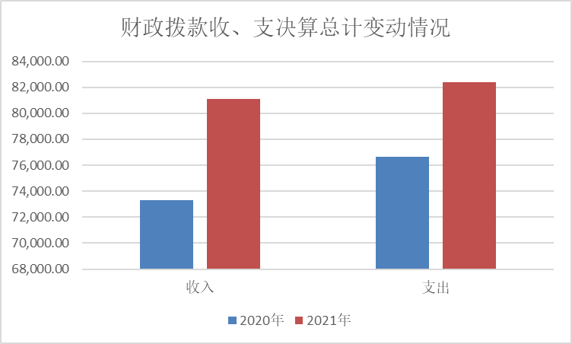

五、一般公共预算财政拨款支出决算情况说明

（一）一般公共预算财政拨款支出决算总体情况
2021年一般公共预算财政拨款支出82,213.57万元，占本年支出合计的99.76%。与2020年相比，一般公共预算财政拨款支出增加5,613.05 万元，增长/下降7.33%。主要变动原因一是工资福利费用的增长，二是学生人数增加；三是本级财政投入公用经费增长；四是项目投入增加。
（图5：一般公共预算财政拨款支出决算变动情况）
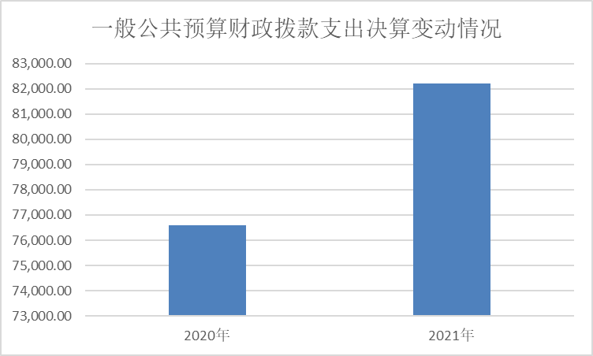

（二）一般公共预算财政拨款支出决算结构情况
2021年一般公共预算财政拨款支出82,213.57万元，主要用于以下方面:教育支出（类）61,733.68万元，占75.09%；社会保障和就业（类）支出13,719.57万元，占16.69%；卫生健康支出2,131.35万元，占2.59%；住房保障支出4,591.12万元，占5.58%；灾害防治及应急管理支出37.84万元，占0.05%。
（图6：一般公共预算财政拨款支出决算结构）
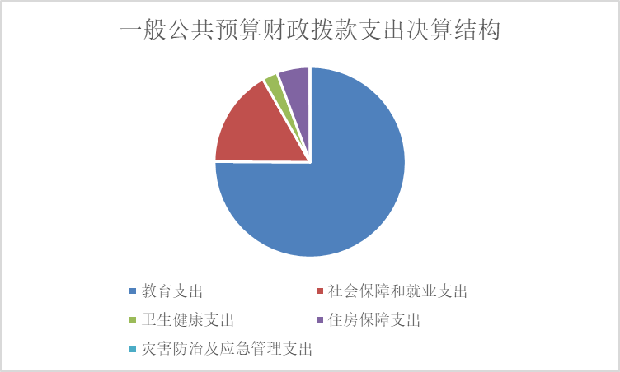

（三）一般公共预算财政拨款支出决算具体情况
2021年一般公共预算支出决算数为82,213.57，完成预算100%。其中：
类 | 款 | 项 | 科目名称 | 支出 | 完成预算比例
205 | 01 | 01 | 行政运行 | 435.74 | 100%
205 | 01 | 02 | 一般行政管理事务 | 3.00 | 100%
205 | 02 | 01 | 学前教育 | 4,407.06 | 100%
205 | 02 | 02 | 小学教育 | 18,710.09 | 100%
205 | 02 | 03 | 初中教育 | 15,750.59 | 100%
205 | 02 | 04 | 高中教育 | 7,471.97 | 100%
205 | 02 | 05 | 高等教育 | 39.20 | 100%
205 | 02 | 99 | 其他普通教育支出 | 10,315.10 | 100%
205 | 03 | 02 | 中等职业教育 | 1,307.14 | 100%
205 | 03 | 99 | 其他职业教育支出 | 14.48 | 100%
205 | 04 | 01 | 成人初等教育 | 268.00 | 100%
205 | 05 | 01 | 广播电视学校 | 64.41 | 100%
205 | 07 | 01 | 特殊学校教育 | 204.64 | 100%
205 | 09 | 01 | 农村中小学校舍建设 | 1,517.98 | 100%
205 | 09 | 02 | 农村中小学教学设施 | 323.67 | 100%
205 | 09 | 99 | 其他教育费附加安排的支出 | 900.61 | 100%
208 | 05 | 01 | 行政单位离退休 | 69.30 | 100%
208 | 05 | 02 | 事业单位离退休 | 6,486.52 | 100%
208 | 05 | 05 | 机关事业单位基本养老保险缴费支出 | 4,793.43 | 100%
208 | 05 | 06 | 机关事业单位职业年金缴费支出 | 2,370.32 | 100%
210 | 11 | 01 | 行政单位医疗 | 10.98 | 100%
210 | 11 | 02 | 事业单位医疗 | 2,120.37 | 100%
221 | 02 | 01 | 住房公积金 | 4,591.12 | 100%
224 | 07 | 99 | 其他自然灾害救灾及恢复重建支出 | 37.84 | 100%

六、一般公共预算财政拨款基本支出决算情况说明
2021年一般公共预算财政拨款基本支出67,580.13万元，其中：人员经费60,887.78万元，主要包括：基本工资、津贴补贴、奖金、伙食补助费、绩效工资、机关事业单位基本养老保险缴费、职业年金缴费、其他社会保障缴费、其他工资福利支出、离休费、退休费、抚恤金、生活补助、医疗费补助、奖励金、住房公积金、其他对个人和家庭的补助支出等。
公用经费6,692.35万元，主要包括：办公费、印刷费、咨询费、手续费、水费、电费、邮电费、取暖费、物业管理费、差旅费、因公出国（境）费用、维修（护）费、租赁费、会议费、培训费、公务接待费、劳务费、委托业务费、工会经费、福利费、公务用车运行维护费、其他交通费、税金及附加费用、其他商品和服务支出、办公设备购置、专用设备购置、信息网络及软件购置更新、其他资本性支出等。

七、“三公”经费财政拨款支出决算情况说明

（一）“三公”经费财政拨款支出决算总体情况说明
2021年“三公”经费财政拨款支出决算为9.86万元，完成预算44%，决算数小于预算数（或与预算数持平）的主要原因是尽可能压减“三公”经费支出。

（二）“三公”经费财政拨款支出决算具体情况说明
2021年“三公”经费财政拨款支出决算中，公务用车购置及运行维护费支出决算8.83万元，占89.55%；公务接待费支出决算1.03万元，占10.45%。具体情况如下：
（图7： ）“三公”经费财政拨款支出结构
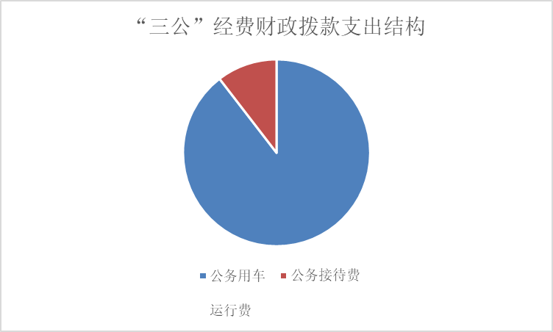

1.公务用车购置及运行维护费支出8.83万元,完成预算89.55%。公务用车购置及运行维护费支出决算比2020年增加/减少18.42万元，减少67.60%。主要原因是公务用车减少及减少公务用车使用。
其中：公务用车运行维护费支出8.83万元。主要用于机关事务、教育教学工作等所需的公务用车燃料费、维修费、过路过桥费、保险费等支出。
3.公务接待费支出1.03万元，完成预算23.4%。公务接待费支出决算比2020年增加0.34万元，增长49.28%。主要原因是2020年疫情期间，极少有外来交流活动，本年基本恢复正常。其中：
国内公务接待支出1.03万元，主要用于执行公务、开展业务活动开支的交通费、住宿费、用餐费等。国内公务接待8批次，105人次（不包括陪同人员），共计支出1.03万元。具体内容包括：德阳市教育局到广汉市华新七中建筑工地实地核查学校申报高中教学审批工作接待费0.08万元，组织开展全省中小学幼儿园安全工作大检查接待费0.09万元，德阳高考备考检查接待费0.08万元，金阳县教育体育和科学技术局组织人员赴广汉市看望“金雁中学金阳班”师生接待费0.09万元，成都市新都区教育局赴广汉市商议教育民生共建共享工作接待费0.12万元。

八、政府性基金预算支出决算情况说明
2021年政府性基金预算财政拨款支出191.40万元。
- 其他重要事项的情况说明

（一）机关运行经费支出情况
2021年，教育局机关运行经费支出72.11万元，比2020年减少1.12 万元，减少1.53%。主要原因是压减机关办公情况支出。
（注：数据来源于财决附03表）

（二）政府采购支出情况
2021年，教育部门政府采购支出总额2882.38万元，其中：政府采购货物支出2478.50万元、政府采购服务支出403.89万元。主要用于教育教育仪器设备、学校保安服务等。授予中小企业合同金额2780.07万元，占政府采购支出总额的96.45%，其中：授予小微企业合同金额322.48万元，占政府采购支出总额的11.19%。
（注：数据来源于财决附03表）

（三）国有资产占有使用情况
截至2021年12月31日，教育部门共有车辆6辆，其中：其他用车6辆，其他用车主要是用于招生考试等使用。

（四）预算绩效管理情况
根据预算绩效管理要求，本单位在2021年度预算编制阶段，组织对116个项目编制了绩效目标，预算执行过程中，选取金雁小学二装工程、青少年活动中心改扩建工程、金雁中学新建学生宿舍楼及附属改造工程、广汉市三水镇中心幼儿园新建活动室及附属工程（设备）、校园保安服务经费、广汉市教育局广汉市2020年义务教育薄弱环节改善与能力提升第二批教学设备采购项目、广兴小学（附设幼儿园）教学楼加固、外墙排危及附属工程、广汉中学（新址）运动场看台新建及绿化工程、广汉市教育局北区小学课桌椅、办公等家具设备采购项目、教育教学成果考核奖（含中考奖、高考奖）、广汉市教育局国家教育考试网上巡查系统建设和高清升级项目、2020年普惠性民办幼儿园财政补助经费、广汉市三水镇中心幼儿园新建教学综合楼及附属工程、广汉市雒城镇第一小学新建教学综合楼及附属工程、广汉市教育局金雁小学厨房设施设备采购项目、广汉市教育局音体美卫图劳等仪器设备（一期）采购项目、广汉市教育局金雁小学信息化设备（一期）采购项目、学校租用校外场地租金、校方责任险19个项目开展绩效监控，年终执行完毕后，对5个项目开展了绩效自评，2021年特定目标类部门预算项目绩效目标自评表见附件（第四部分）。

- 名词解释

1.财政拨款收入：指单位从同级财政部门取得的财政预算资金。
2.事业收入：指事业单位开展专业业务活动及辅助活动取得的收入。
3.经营收入：指事业单位在专业业务活动及其辅助活动之外开展非独立核算经营活动取得的收入。
4.其他收入：指单位取得的除上述收入以外的各项收入。
5.使用非财政拨款结余：指事业单位使用以前年度积累的非财政拨款结余弥补当年收支差额的金额。
6.年初结转和结余：指以前年度尚未完成、结转到本年按有关规定继续使用的资金。
7.结余分配：指事业单位按照会计制度规定缴纳的所得税、提取的专用结余以及转入非财政拨款结余的金额等。
8．年末结转和结余：指单位按有关规定结转到下年或以后年度继续使用的资金。
9．教育（类）教育管理事务（款）行政运行（项）: 指行政单位的基本支出。
10． 教育（类）教育管理事务（款） 一般行政管理事务（项）: 指行政单位未单独设置项级科目的其他支出。
11． 教育（类）普通教育（款）学前教育（项）: 指各部门举办的学前教育支出。
12．教育（类）普通教育（款）小学教育（项）: 指各部门举办的小学教育支出。
13． 教育（类）普通教育（款）初中教育（项）: 指各部门举办的初中教育支出。
14．教育（类）普通教育（款）其他普通教育支出（项）: 指除学前教育、小学教育、初中教育、高中教育、高等教育项目以外其他用于普通教育方面的支出。
15．教育（类）职业教育（款）其他职业教育支出（项）: 指除初等职业教育、中等职业教育、技校教育、高等职业教育项目以外其他用于职业教育方面的支出。
16． 教育（类）成人教育（款）成人初等教育（项）: 指各部门举办各类成人初等教育的支出。
17．教育（类）教育费附加安排的支出（款）农村中小学校舍建设（项）: 指教育费附加安排用于农村中小学校舍新建、改建、修缮和维护的支出。
18． 教育（类）教育费附加安排的支出（款）农村中小学教学设施（项）: 指教育费附加安排用于农村中小学教学设施和办学条件的支出。
19．教育（类）教育费附加安排的支出（款）其他教育费附加安排的支出（项）: 指除农村中小学校舍建设、农村中小学教学设施、城市中小学校舍建设、城市中小学教学设施、中等职业学校教学设施项目以外的教育费附加支出。
20．社会保障和就业（类）行政事业单位养老支出（款）行政单位离退休（项）: 指行政单位开支的离退休经费。
21．社会保障和就业（类）行政事业单位养老支出（款）机关事业单位基本养老保险缴费支出（项）: 指机关事业单位实施养老保险制度由单位缴纳的基本养老保险费支出。
22．社会保障和就业（类）行政事业单位养老支出（款）机关事业单位职业年金缴费支出（项）: 指机关事业单位实施养老保险制度由单位实际缴纳的职业年金支出。
23．卫生健康（类）行政事业单位医疗（款）行政单位医疗（项）:指财政部门安排的行政单位基本医疗保险缴费经费。
24．住房保障（类）住房改革支出（款）住房公积金（项）:指行政事业单位按人力资源和社会保障部、财政部规定的基本工资和津贴补贴以及规定比例为职工缴纳的住房公积金。
25．灾害防治及应急管理（类）自然灾害救灾及恢复重建支出（款）其他自然灾害救灾及恢复重建支出（项）:指除自然灾害救灾补助、自然灾害灾后重建补助项目以外的其他用于自然灾害救灾、灾后恢复重建等方面的支出。
26．基本支出：指为保障机构正常运转、完成日常工作任务而发生的人员支出和公用支出。
27.项目支出：指在基本支出之外为完成特定行政任务和事业发展目标所发生的支出。
28.经营支出：指事业单位在专业业务活动及其辅助活动之外开展非独立核算经营活动发生的支出。
29.“三公”经费：指单位用财政拨款安排的因公出国（境）费、公务用车购置及运行费和公务接待费。其中，因公出国（境）费反映单位公务出国（境）的国际旅费、国外城市间交通费、住宿费、伙食费、培训费、公杂费等支出；公务用车购置及运行费反映单位公务用车车辆购置支出（含车辆购置税）及租用费、燃料费、维修费、过路过桥费、保险费等支出；公务接待费反映单位按规定开支的各类公务接待（含外宾接待）支出。
30.机关运行经费：为保障行政单位（含参照公务员法管理的事业单位）运行用于购买货物和服务的各项资金，包括办公及印刷费、邮电费、差旅费、会议费、福利费、日常维修费、专用材料及一般设备购置费、办公用房水电费、办公用房取暖费、办公用房物业管理费、公务用车运行维护费以及其他费用。27.基本支出：指为保障机构正常运转、完成日常工作任务而发生的人员支出和公用支出。
28.项目支出：指在基本支出之外为完成特定行政任务和事业发展目标所发生的支出。
29.经营支出：指事业单位在专业业务活动及其辅助活动之外开展非独立核算经营活动发生的支出。
30.“三公”经费：指部门用财政拨款安排的因公出国（境）费、公务用车购置及运行费和公务接待费。其中，因公出国（境）费反映单位公务出国（境）的国际旅费、国外城市间交通费、住宿费、伙食费、培训费、公杂费等支出；公务用车购置及运行费反映单位公务用车车辆购置支出（含车辆购置税）及租用费、燃料费、维修费、过路过桥费、保险费等支出；公务接待费反映单位按规定开支的各类公务接待（含外宾接待）支出。
31.机关运行经费：为保障行政单位（含参照公务员法管理的事业单位）运行用于购买货物和服务的各项资金，包括办公及印刷费、邮电费、差旅费、会议费、福利费、日常维修费、专用材料及一般设备购置费、办公用房水电费、办公用房取暖费、办公用房物业管理费、公务用车运行维护费以及其他费用。

第四部分 附件

附件
2021年100万元以上（含）特定目标类部门预算项目绩效目标自评
主管部门及代码 |  | 313301 |  | 实施单位 | 广汉市教育局
项目预算 |  | 预算数： | 300 | 执行数： | 288.6011
执行情况 |  | 其中： | 300 | 其中： | 288.6011
（万元） |  | 财政拨款 |  | 财政拨款
 |  | 其他资金 |  | 其他资金
年度总体目标 | 预期目标 |  |  | 目标实际完成情况
完成情况 | 通过对各级各类学校教育教学质量进行考核，鼓励学校落实立德树人根本任务，办优质品牌学校，促进学生综合素质全面发展，办人民满意教育；通过表彰奖励优秀教师，树立典型，激发教师工作的积极性和创造性，鼓励教师走专业化成长道路；通过奖励中考、高考，牢固树立质量就是生命线的意识，鼓励教师认真工作取得优异成绩，促进教育教学质量稳步提升。 |  |  | 对各级各类学校教育教学质量进行考核，鼓励学校落实立德树人根本任务，办优质品牌学校，促进学生综合素质全面发展，办人民满意教育；表彰奖励优秀教师，树立典型，激发教师工作的积极性和创造性，鼓励教师走专业化成长道路；奖励中考、高考，牢固树立质量就是生命线的意识，鼓励教师认真工作取得优异成绩，促进教育教学质量稳步提升。
年度绩效指标完成情况 | 一级 | 二级 | 三级 | 预期指标值 | 实际完成指标值
 | 指标 | 指标 | 指标
 | 完成 | 数量指标 | 预计各类表彰奖励人数 | 大于700人 | 711人
 | 指标 | 质量指标 | 表彰资金发放准确率 | 100% | 100%
 |  | 时效指标 | 资金支付及时性 | 及时 | 于当年完成资金支付
 |  | 成本指标 | 预计项目经费 | 300万元 | 288.61万元
 | 效益 | 经济效益 指标
 | 指标 | 社会效益 指标 | 鼓励教师认真工作，促进教育教学质量稳步提升 | 好 | 好
 |  | 生态效益 指标
 |  | 可持续影响 指标
 | 满意 | 满意度
 | 度指标 | 指标

主管部门及代码 |  | 313301 |  | 实施单位 | 广汉市教育局
项目预算 |  | 预算数： | 403.886 | 执行数： | 403.886
执行情况 |  | 其中： | 403.886 | 其中： | 403.886
（万元） |  | 财政拨款 |  | 财政拨款
 |  | 其他资金 |  | 其他资金
年度总体目标 | 预期目标 |  |  | 目标实际完成情况
完成情况 | 完成国家教育考试网上巡查系统设备采购 |  |  | 完成国家教育考试网上巡查系统设备采购
年度绩效指标完成情况 | 一级 | 二级 | 三级 | 预期指标值 | 实际完成指标值
 | 指标 | 指标 | 指标
 | 完成 | 数量指标 | 采购设施设备 | 1批 | 1批
 | 指标 | 质量指标 | 设备验收合格率 | 100% | 100%
 |  | 时效指标 | 资金支付及时性 | 及时 | 根据合同约定支付
 |  | 成本指标 | 预计成本 | 404万元 | 403.886万元
 | 效益 | 经济效益 指标
 | 指标 | 社会效益 指标 | 保障国家教育考试顺利进行 | 好 | 好
 |  | 生态效益 指标
 |  | 可持续影响 指标
 | 满意 | 满意度
 | 度指标 | 指标

主管部门及代码 |  | 313301 |  | 实施单位 | 广汉市教育局
项目预算 |  | 预算数： | 510.066 | 执行数： | 510.066
执行情况 |  | 其中： | 510.066 | 其中： | 510.066
（万元） |  | 财政拨款 |  | 财政拨款
 |  | 其他资金 |  | 其他资金
年度总体目标 | 预期目标 |  |  | 目标实际完成情况
完成情况 | 完成全市公办校园聘用校园保安人员费用支付 |  |  | 完成全市公办校园聘用校园保安人员费用支付
年度绩效指标完成情况 | 一级 | 二级 | 三级 | 预期指标值 | 实际完成指标值
 | 指标 | 指标 | 指标
 | 完成 | 数量指标 | 聘用保安人数 | 172人 | 172人
 | 指标 | 质量指标 | 资金支付准确率 | 100% | 100%
 |  | 时效指标 | 资金支付及时性 | 根据合同约定支付 | 根据合同约定每两月支付一次
 |  | 成本指标
 | 效益 | 经济效益 指标
 | 指标 | 社会效益 指标 | 保障校园师生人身、财产安全 | 好 | 好
 |  | 生态效益 指标
 |  | 可持续影响 指标
 | 满意 | 满意度
 | 度指标 | 指标

主管部门及代码 |  | 313301 |  | 实施单位 | 广汉市教育局
项目预算 |  | 预算数： | 200 | 执行数： | 200
执行情况 |  | 其中： | 200 | 其中： | 200
（万元） |  | 财政拨款 |  | 财政拨款
 |  | 其他资金 |  | 其他资金
年度总体目标 | 预期目标 |  |  | 目标实际完成情况
完成情况 | 完成普惠性民办幼儿园财政补助发放 |  |  | 完成普惠性民办幼儿园财政补助发放
年度绩效指标完成情况 | 一级 | 二级 | 三级 | 预期指标值 | 实际完成指标值
 | 指标 | 指标 | 指标
 | 完成 | 数量指标 | 补助普惠性民办幼儿园数量 | 31所 | 31所
 | 指标 | 质量指标 | 资金支付准确率 | 100% | 100%
 |  | 时效指标 | 资金支付及时性 | 及时 | 及时
 |  | 成本指标 | 生均补助标准 | 500元 | 500元
 | 效益 | 经济效益 指标
 | 指标 | 社会效益 指标 | 保障财政补助政策落实 | 好 | 好
 |  | 生态效益 指标
 |  | 可持续影响 指标
 | 满意 | 满意度
 | 度指标 | 指标

主管部门及代码 |  | 313301 |  | 实施单位 | 广汉市教育局
项目预算 |  | 预算数： | 375.515 | 执行数： | 375.515
执行情况 |  | 其中： | 375.515 | 其中： | 375.515
（万元） |  | 财政拨款 |  | 财政拨款
 |  | 其他资金 |  | 其他资金
年度总体目标 | 预期目标 |  |  | 目标实际完成情况
完成情况 | 完成广汉中学（新址）运动场看台新建及绿化工程当年工程及费用支付 |  |  | 完成广汉中学（新址）运动场看台新建及绿化工程当年工程进度款支付
年度绩效指标完成情况 | 一级 | 二级 | 三级 | 预期指标值 | 实际完成指标值
 | 指标 | 指标 | 指标
 | 完成 | 数量指标 | 改善学校数量 | 1所 | 1所
 | 指标 | 质量指标 | 资金支付准确率 | 100% | 100%
 |  | 时效指标 | 资金支付及时性 | 及时 | 按工程进度及时支付
 |  | 成本指标
 | 效益 | 经济效益 指标
 | 指标 | 社会效益 指标 | 保障学校教学工作正常开展 | 好 | 好
 |  | 生态效益 指标
 |  | 可持续影响 指标
 | 满意 | 满意度
 | 度指标 | 指标

第五部分 附表

一、收入支出决算总表

二、收入决算表

三、支出决算表

四、财政拨款收入支出决算总表

五、财政拨款支出决算明细表

六、一般公共预算财政拨款支出决算表

七、一般公共预算财政拨款支出决算明细表

八、一般公共预算财政拨款基本支出决算表

九、一般公共预算财政拨款项目支出决算表

十、一般公共预算财政拨款“三公”经费支出决算表

十一、政府性基金预算财政拨款收入支出决算表

十二、政府性基金预算财政拨款“三公”经费支出决算表

十三、国有资本经营预算财政拨款收入支出决算表
十四、国有资本经营预算财政拨款支出决算表

